Role 2: Packet Capture dengan Wireshark

Tujuan Role 2
Role 2 bertugas membuktikan bahwa request GET dan POST dari Postman benar-benar berjalan melalui protocol HTTP menggunakan Wireshark.

Tools dan Filter
Packet capture dilakukan menggunakan Wireshark pada eno1/LAN Adapter karena server berjalan di di jaringan pada http://mp19a4ae8603a459af5a.free.beeceptor.com/uts_compro/kelompok_3 : 80
Filter yang digunakan adalah http
Packet yang Dianalisis
No | Packet | Makna
1 | GET /uts_compro/kelompok_3 HTTP 1.1 | Client meminta data via GET
2 | HTTP/1.1 200 OK | Server berhasil mengirim data

Analisis Packet GET
Packet GET uts_compro/kelompok_3 menunjukkan bahwa client meminta data dari server beeceptor. Response 200 OK menunjukkan bahwa server berhasil mengirim data dalam format JSON.
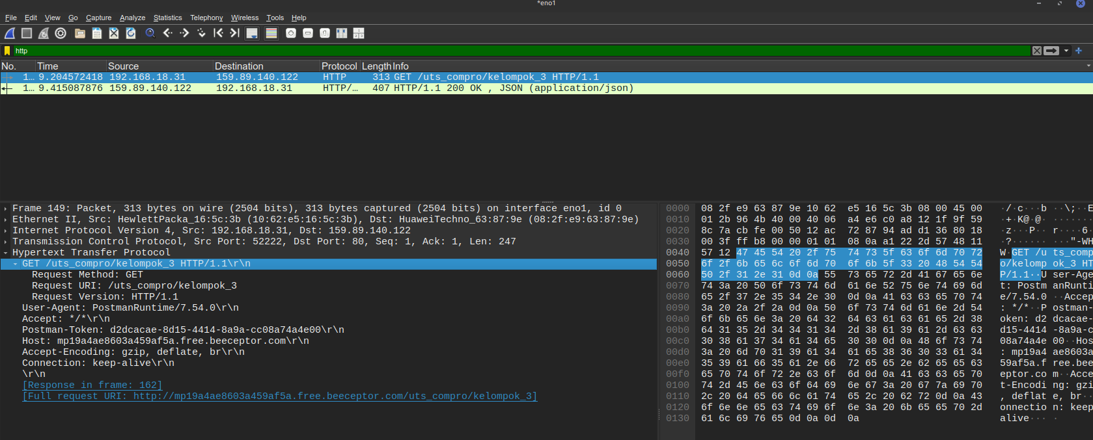
Screenshot GET uts_compro/kelompok_3

Komponen | Nilai | Keterangan
Method | GET | Mengambil data dari server
URI | /uts_compro/kelompok_3 | Resource yang diminta
HTTP Version | HTTP/1.1 | Versi protokol HTTP
User-Agent | PostmanRuntime/7.54.0 | Aplikasi pengirim request
Host | mp19a4ae8603a459af5a.free.beeceptor.com | Server tujuan
Accept | / | Menerima semua format data
Accept-Encoding | gzip, deflate, br | Mendukung kompresi data
Connection | keep-alive | Koneksi dipertahankan

Analisis Packet response 200 OK (server)
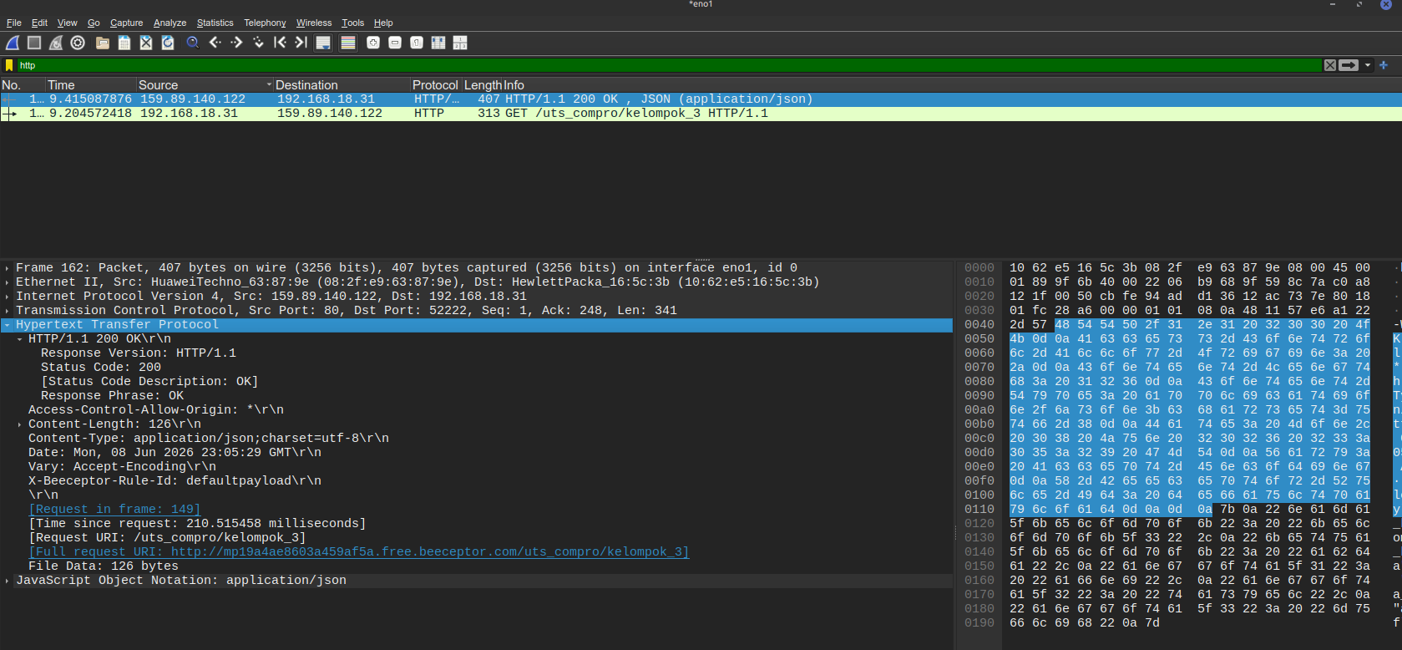
Screenshoot respon 200 OK oleh server

Komponen | Nilai | Keterangan
Response Version | HTTP/1.1 | Versi protokol HTTP yang digunakan server.
Status Code | 200 | Request berhasil diproses oleh server.
Response Phrase | OK | Keterangan bahwa permintaan berhasil.
Access-Control-Allow-Origin | * | Resource dapat diakses dari domain mana pun (CORS diizinkan).
Content-Length | 126 | Ukuran isi respons sebesar 126 byte.
Content-Type | application/json; charset=utf-8 | Format data yang dikirim server adalah JSON dengan encoding UTF-8.
Date | Mon, 08 Jun 2026 23:05:29 GMT | Waktu server mengirim respons.
Vary | Accept-Encoding | Respons dapat berbeda tergantung metode kompresi yang diminta client.
X-Beeceptor-Rule-Id | defaultpayload | Menunjukkan rule Beeceptor yang menghasilkan respons.
Request in Frame | 149 | Request yang terkait dengan respons ini berada pada Frame 149.
Time Since Request | 210.515 ms | Waktu yang dibutuhkan server untuk memberikan respons setelah menerima request.
Request URI | /uts_compro/kelompok_3 | Resource yang diminta client.
File Data | 126 bytes | Ukuran payload data yang dikirim dalam body respons.
JSON Data | application/json | Isi body respons berupa data JSON.

Packet yang Dianalisis
No | Packet | Makna
1 | POST /uts_compro/kelompok_3/method_post_1 http/1.1 | Client meminta ubah data daengan method post
2 | HTTP/1.1 200 OK | Server berhasil mengirim data atas request POST oleh client

Analisis packet POST
Packet POST /uts_compro/kelompok_3/method_post_1 http/1.1 dikirim oleh client untuk “create” / POST ke server beeceptor. Sever merepson dengan mengirim data dalam bentuk json. Respon 200 ok menunjukan koneksi bisa dibuat dan server bisa merespon.

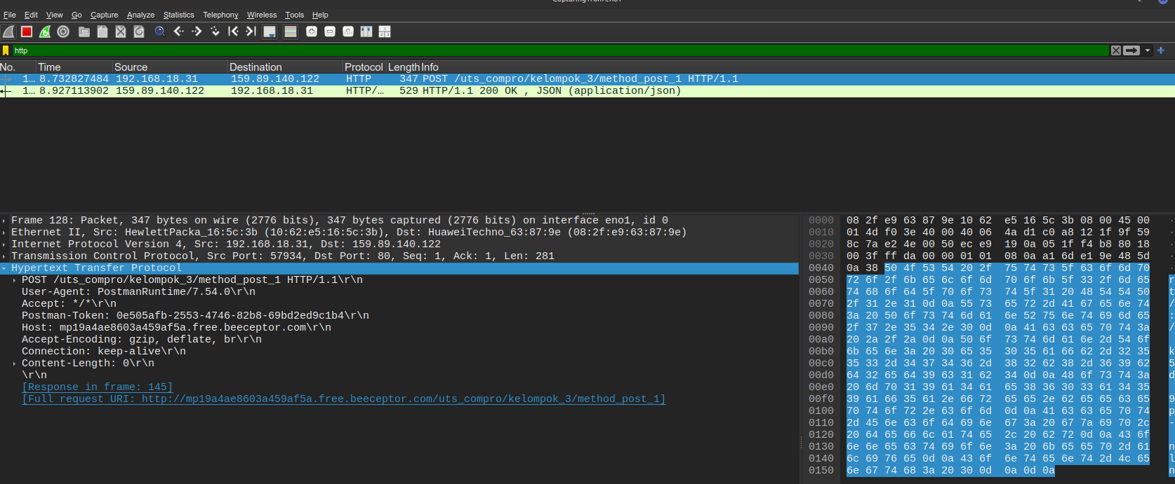
Screenshoot POST /uts_compro/kelompok_3/method_post_1 http/1.1

Komponen | Nilai | Keterangan
Method | POST | Mengirim data ke server
URI | /uts_compro/kelompok_3/method_post_1 | Endpoint yang dituju
HTTP Version | HTTP/1.1 | Versi protokol HTTP
User-Agent | PostmanRuntime/7.54.0 | Aplikasi pengirim request
Host | mp19a4ae8603a459af5a.free.beeceptor.com | Server tujuan
Accept | */* | Menerima semua format data
Connection | keep-alive | Koneksi tetap aktif
Content-Length | 0 | Tidak ada body data yang dikirim
Response Frame | 145 | Lokasi paket respons di Wireshark

Analysis Packet Response 200 OK
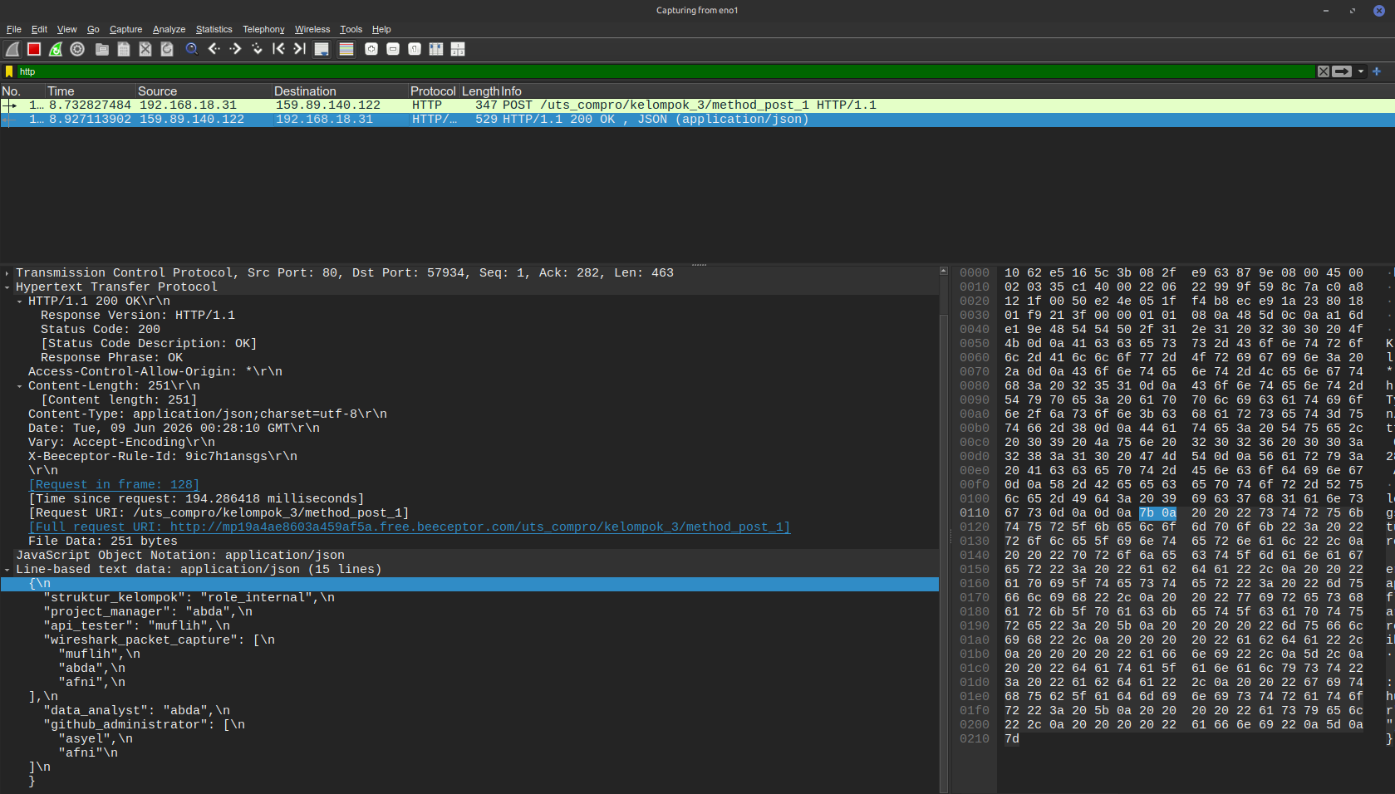
Screenshoot respon 200 ok oleh server

Komponen | Nilai | Keterangan
Status Code | 200 OK | Request berhasil diproses oleh server.
Content-Type | application/json | Data respons dikirim dalam format JSON.
Content-Length | 251 byte | Ukuran data respons yang diterima client.
Access-Control-Allow-Origin | * | Respons dapat diakses dari domain mana pun (CORS).
Date | Tue, 09 Jun 2026 00:28:10 GMT | Waktu server mengirim respons.
Request URI | /uts_compro/kelompok_3/method_post_1 | Endpoint yang merespons request POST.
Time Since Request | 194,29 ms | Waktu yang dibutuhkan server untuk memberikan respons.
Response Data | JSON | Berisi data struktur kelompok dan pembagian peran anggota.

Secara keseluruhan, hasil capture menunjukkan bahwa:
- GET digunakan untuk mengambil data dari server.
- POST digunakan untuk mengirim atau memproses data pada server.
- Kedua metode menggunakan protokol HTTP/1.1 dan berhasil memperoleh respons 200 OK.
- Data yang dipertukarkan menggunakan format JSON (application/json).
- Waktu respons server berada di bawah 250 ms, yang menunjukkan performa komunikasi yang cukup baik.
Dengan demikian, dapat disimpulkan bahwa implementasi endpoint GET dan POST pada server telah berfungsi sesuai dengan tujuan masing-masing dan dapat berkomunikasi dengan client secara sukses melalui protokol HTTP.
File evidence:

Screenshot GET uts_compro/kelompok_3
Screenshoot respon 200 OK oleh server respon method GET
Screenshoot POST /uts_compro/kelompok_3/method_post_1 http/1.1
Screenshoot respon 200 ok oleh server respon method POST

UTS_CP_Reguler_kel3_role2_method_GET_KE_1_capture.pcapng

